**LOS ANTÓNIMOS**

Son aquellas palabras que tienen un significado opuesto

Recuerda:

Para desarrollar ejercicios sobre antónimos debes conocer primero el significado de la palabra y luego encontrarle el antónimo. Algunas palabras serán sencillas porque son conocidas por ti; pero otras las desconoces, es allí cuando debes indagar y buscar en el diccionario.



Tu mejor herramienta para trabajar.

Ejemplos de antónimos:

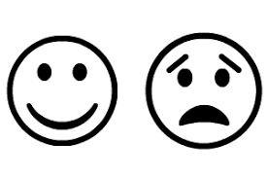





**PRACTICAMOS**

1. 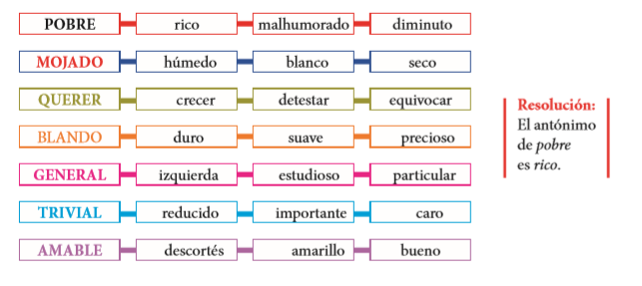**Pinta del color que más te gusta la palabra que se opone a la primera**
2. Relaciona las palabras opuestas con líneas de colores.

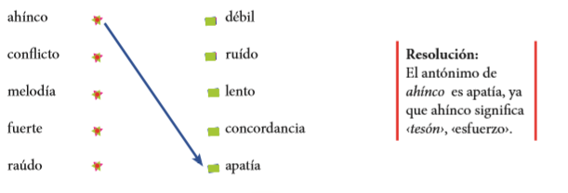

1. Busca el significada de las siguientes palabras, luego escribe sus respectivos antónimos. Desarrolla en tu cuaderno de forma ordenada y letra legible.

**AGRIO - ASTUTO- LONGEVO - ALABANZA - INICUO -MEDROSO**